Московский государственный технический университет
имени Н.Э. Баумана

Факультет «Фундаментальные науки»
Кафедра «Электротехника и промышленная электроника»

Красовский А. Б., Васюков С. А., Мисеюк О. И., Трунин Ю. В.

Исследование асинхронного двигателя

с короткозамкнутым ротором

Методические указания к выполнению лабораторной работы

по дисциплине «Электротехника и электроника»

Москва

Цель работы – экспериментальное ознакомление со схемами включения, основными свойствами, характеристиками и частотным способом регулирования скорости асинхронного двигателя с короткозамкнутым ротором.

1. ОСНОВНЫЕ ТЕОРЕТИЧЕСКИЕ СВЕДЕНИЯ

1.1. Устройство и принцип действия асинхронного двигателя с короткозамкнутым ротором

Внешний вид асинхронного двигателя показан на рис. 1 а, а его поперечный разрез в упрощенном виде на рис. 1 б. Как и любая электрическая машина, он состоит из двух основных частей – статора и ротора. Статор неподвижен, ротор вращается. Воздушный зазор между ними составляет обычно 0,1... 0,5 мм.

Статор состоит из массивного стального или чугунного корпуса 1, внутри которого расположен сердечник (магнитопровод) 2 в виде полого цилиндра с равномерно расположенными на внутренней поверхности пазами в осевом направлении. Для снижения потерь энергии от вихревых токов, возникающих в сердечнике при работе машины, его выполняют в виде пакета, набранного из тонких листов электротехнической стали толщиной (0,35 – 0,5) мм. Листы с обеих сторон покрыты изоляционной пленкой (окалиной или лаком).

В пазах сердечника статора размещают трехфазную обмотку 3, выполненную из изолированного медного (реже алюминиевого) провода.

Концы обмотки статора присоединены к зажимам, расположенным в коробке выводов 7, укрепленной на корпусе двигателя. Обычно выводят все шесть концов трехфазной обмотки, так как это позволяет использовать двигатель при разных напряжениях сети, отличающихся в $\sqrt{3}$ раз (например, 380 и 220 В). Более высокому напряжению сети в этом случае соответствует соединение обмоток звездой, более низкому – треугольником. К корпусу статора 1 крепятся два литых подшипниковых щита 4 со сквозными центральными отверстиями для подшипников 5, в которых вращается вал ротора 6.

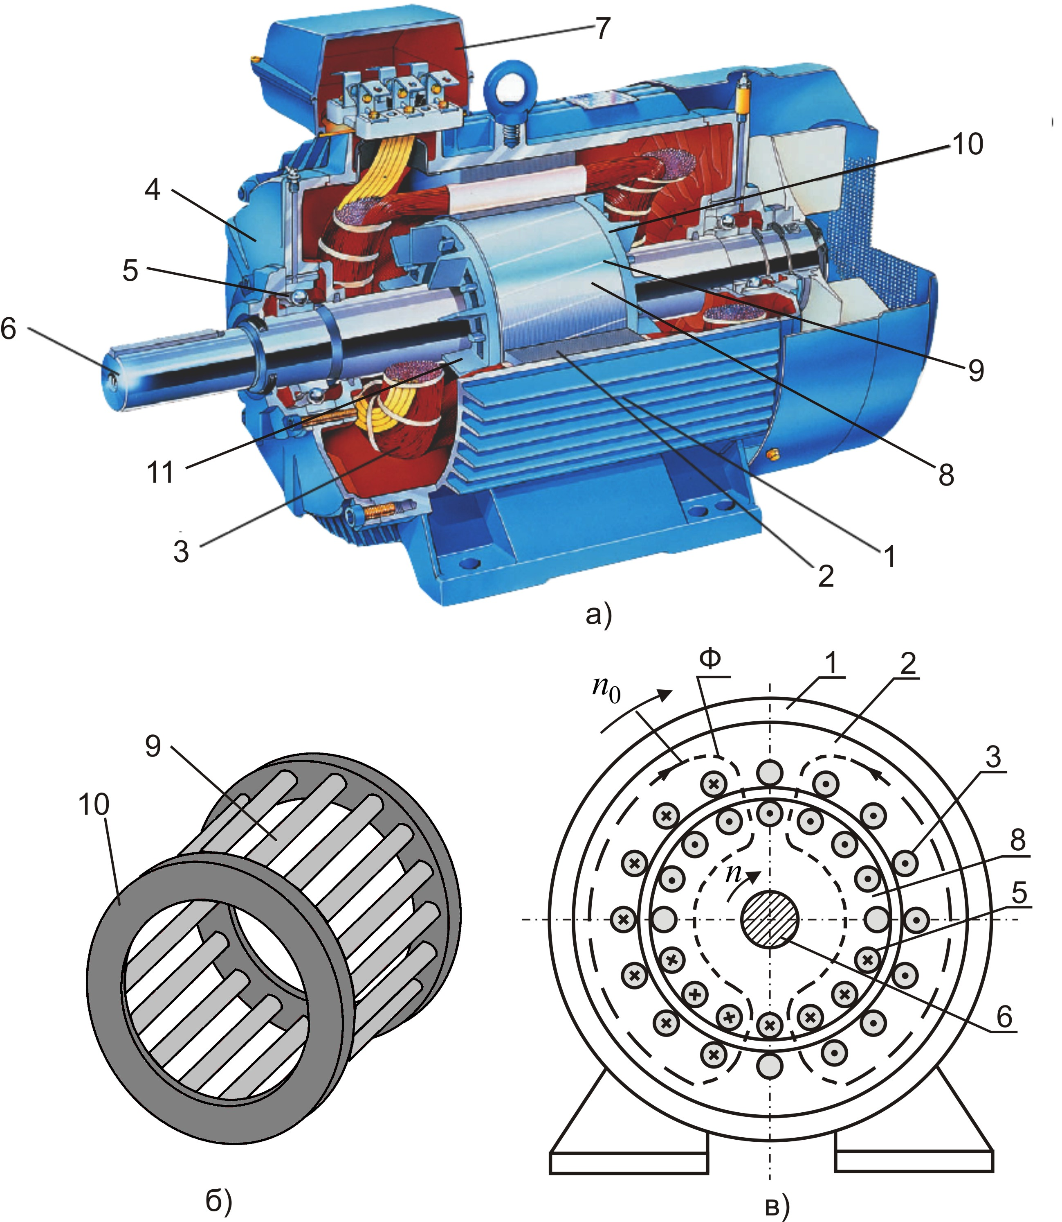
Рис. 1. Устройство асинхронного двигателя: 1 – корпус; 2 – сердечник статора; 3 – обмотка статора; 4 – подшипниковый щит; 5 – подшипник; 6 – вал; 7 – коробка выводов; 8 – сердечник ротора; 9 – обмотка ротора; 10 – замыкающие кольца; 11 – вентиляционные лопатки.

Ротор состоит из сердечника 8, обмотки 9 и вала 6. Сердечник ротора 8 представляет собой спрессованный из отдельных тонких листов электротехнической стали пакет, имеющий форму цилиндра с продольными пазами 9 по наружной поверхности и центральным отверстием для вала.
У двигателей с короткозамкнутым ротором обмотка представляет собой расположенные в пазах неизолированные медные или алюминиевые стержни 9, торцы которых с обеих сторон соединены короткозамыкающими кольцами 10, выполненными обычно из того же материала, что и стержни. Отдельно такая обмотка по внешнему виду напоминает беличью клетку (рис. 1 б).
При включении в трехфазную сеть, синусоидально распределенная в пространстве магнитодвижущая сила (МДС) каждой фазы статора, неподвижна в пространстве и пульсирует во времени с частотой протекающего тока. Ее амплитуда ориентирована по оси соответствующей фазы. Однако питание пространственно распределенных трехфазных обмоток трехфазной системой токов приводит к вращению результирующей синусоидально распределенной МДС относительно создающей его статорной обмотки в направлении, определяемом чередованием фаз. Эта МДС возбуждает магнитное поле Ф, вращающееся в пространстве с угловой скоростью $ω_{0}$ (см. рис. 1 в), которая зависит от частоты напряжения сети $f_{1}$ и числа пар полюсов p
$ω_{0}=\frac{2{πf}_{1}}{p}\text{.}$ (1)
Число пар полюсов р является конструктивным параметром двигателя и определяется способом выполнения обмотки. Вращающееся магнитное поле пересекает проводники обмотки ротора и индуцирует в них ЭДС, под действием которой в ней возникает ток. В результате взаимодействия тока ротора с вращающимся полем, на ротор действует электромагнитный момент, направление которого совпадает с направлением вращения магнитного поля.
При работе двигателя скорость вращения ротора ω меньше, но обычно достаточно близка к скорости вращения поля $ω_{0}$. При ω =$ω_{0}$вращающееся магнитное поле не пересекает проводники обмотки ротора. Вследствие этого в ней не наводится ЭДС, не возникнет ток и не создается электромагнитный момент. Однако реально даже при работе двигателя вхолостую (при отсутствии нагрузки на валу) значение ω будет меньше $ω_{0}$ вследствие некоторого тормозного момента, создаваемого в двигателе трением.
Для асинхронных машин вводится понятие скольжения
$s=\frac{ω_{0}−ω}{ω_{0}}\text{.}$ (2)
Зная значения $s$ и $ω_{0}$, можно определить частоту вращения ротора:
$ω=ω_{0}(1−s)$. (3)
Из (3) видно, что при увеличении значения ω от 0 до $ω_{0}$ скольжение $s$ уменьшается от 1 до 0. Номинальные значения скольжения $s_{н}$ и скорости вращения ротора $ω_{н}$ зависят от мощности двигателей, и в среднем составляют около $s_{н}=0,\text{08}$ и $ω_{н}=0,\text{92}ω_{0}$.
Изменить направление вращения ротора можно путем изменения направления вращения магнитного поля Ф. Дня этого необходимо поменять чередование подключения любых двух фаз статора к источнику питания, т. е. поменять местами любые два провода, которыми двигатель соединен с источником напряжения.

1.2. Технические данные асинхронных двигателей
В справочной литературе для асинхронных двигателей с короткозамкнутым ротором обычно указаны следующие технические данные: номинальные напряжение $U_{1н}$, мощность $P_{2н}$, частота вращения $n_{н}$, ток обмотки статора $I_{1н}$, КПД $η_{н}$ и коэффициент мощности $\text{cos}ϕ_{н}$, перегрузочная способность ${M_{к}}/{M_{н}}=λ$, кратность пускового момента ${M_{п}}/{M_{н}}$, кратность пускового тока ${I_{1п}}/{I_{1н}}\text{.}$ При работе в номинальном режиме двигатель, как правило, имеет наилучшие удельные показатели (мощность на единицу массы или объема) и обеспечивает наиболее эффективное преобразование энергии.
Номинальная мощность $P_{2н}$ – это мощность двигателя, которую он развивает на валу при номинальной частоте вращения $n_{н}$ и номинальном моменте $M_{н}$. Под номинальным током $I_{1н}$ понимают линейный ток при работе двигателя с напряжением $U_{1н}$ и мощностью$P_{2н}$. Если указаны два значения номинального напряжения (например, 380/220 В), обычно заданы и два значения номинального тока (например, 5,1/8,7 А). Значение номинального фазного тока при различных напряжениях и соответствующих способах соединения обмотки статора остается неизменным. Номинальные значения момента и тока являются для асинхронного двигателя максимальными длительно допустимыми значениями, поскольку при этом двигатель нагревается до максимально допустимой температуры.
При экспериментальных исследованиях измерения и количественные сопоставления удобнее проводить, оперируя частотой вращения n в об/мин вместо угловой скорости ω в сек⁻¹. Эти величины связаны соотношением
$ω=\frac{\text{πn}}{\text{30}}$. (4)
С учетом (1) и (4) частота вращения магнитного поля в об/мин
$n_{0}=\frac{\text{60}⋅f_{1}}{p}\text{.}$ (5)
Из соотношения (5) следует, что при подключении двигателя к трехфазному источнику напряжения со стандартным значением частоты $f_{1}=\text{50}\text{ Гц}$, частота вращения магнитного поля двигателя n₀ имеет значения, представленные в табл. 1.
Таблица 1
$$p$$ | 1 | 2 | 3 | 4 | 5 | 6
$$n_{0},\text{ об/мин}$$ | 3000 | 1500 | 1000 | 750 | 600 | 500
Зная $n_{н}$ по таблице 1 можно определить $n_{0}$ как ближайшее большее значение к $n_{н}$ и число пар полюсов двигателя p.
Значения $n_{н}$, $η_{н}$ и $\text{cos}ϕ_{н}$соответствуют работе двигателя с напряжением $U_{\text{1н}}$ и мощностью $P_{\text{2н}}$.
Для номинального режима
$P_{2н}=M_{н}⋅ω_{н}=\frac{M_{н}⋅n_{н}}{9,\text{55}}\text{.}$ (6)
Потребляемая двигателем из сети мощность $P_{1н}$, выходная мощность $P_{\text{2н}}$, а также величины $\text{cos}ϕ_{н},U_{\text{1н}}\text{, }I_{\text{1н}}$ связаны соотношениями
$P_{1н}=\sqrt{3⋅U_{1н}⋅I_{1н}⋅\text{cos}ϕ_{н};}$ (7)
$η_{н}=\frac{P_{2н}}{P_{1н}}\text{.}$ (8)
Соотношения (6) – (8) справедливы также и для любого режима работы двигателя, отличного от номинального режима.
Значения ${M_{к}}/{M_{н}}$, ${M_{п}}/{M_{н}}$, ${I_{\text{1п}}}/{I_{\text{1н}}}$, указываемые в справочной литературе, определяют при номинальном напряжении $U_{\text{1н}}$ двигателя. Под пусковым током $I_{1п}$ понимают значение линейного тока при $n=0$.
1.3. Энергетические показатели асинхронных двигателей
Асинхронный двигатель потребляет из сети активную и реактивную мощность. Реактивная мощность расходуется на создание электромагнитного поля, а активная мощность за вычетом потерь преобразуется в механическую мощность и передается приводимому в движение механизму.
Обмотка статора при подключении к сети потребляет из неё активную мощность$P_{1}$. Часть этой мощности расходуется на нагрев обмотки статора при протекании по ней тока, а другая её часть ${ΔP}_{м1}$ теряется из-за магнитных потерь в магнитопроводе статора. Оставшаяся часть $P_{\text{12}}$, называемая электромагнитной мощностью, передается через воздушный зазор в ротор. Электромагнитная мощность $P_{\text{12}}$ частично расходуется на потери в роторе и за вычетом механических потерь ${ΔP}_{\text{мех}}$ передается механизму. Основную долю потерь в роторе составляют потери в обмотке ротора ${ΔP}_{\text{э2}}$. Из-за низкой частоты перемагничивания в обычных режимах работы магнитные потери в магнитопроводе ротора ${ΔP}_{\text{м2}}$ значительно меньше остальных составляющих потерь мощности.
Важнейшими энергетическими показателями асинхронных двигателей являются их КПД $η$ и коэффициент мощности $\text{cos}ϕ$. Чем больше значения $η$ и $\text{cos}ϕ$, тем экономичнее двигатель, так как он потребляет из сети меньшие активную $P_{1}$ и полную $S_{1}$ мощности, а также меньший ток I₁ при данной мощности на валу двигателя $P_{2}$.
В общем виде зависимости $η(P_{2})$ и $\text{cos}ϕ(P_{2})$ могут быть определены как:
$η(P_{2})=\frac{P_{2}}{P_{1}}=\frac{P_{2}}{P_{2}+{ΔP}_{м}+{ΔP}_{э}+{ΔP}_{\text{мех}}};$ (9) $\text{cos}ϕ(P_{2})=\frac{P_{1}}{S_{1}}=\frac{P_{1}}{\sqrt{P_{1}^{2}+Q_{1}^{2}}}=\frac{P_{2}+{ΔP}_{м}+{ΔP}_{э}+{ΔP}_{\text{мех}}}{\sqrt{(P_{2}+{ΔP}_{м}+{ΔP}_{э}+{ΔP}_{\text{мех}})^{2}+Q_{1}^{2}}}\text{.}$ (10)
Здесь ${ΔP}_{м}={ΔP}_{\text{м1}}+{ΔP}_{\text{м2}}$– суммарные потери мощности в магнитопроводах статора и ротора и механические потери ${ΔP}_{\text{мех}}$ (мало зависят от нагрузки); ${ΔP}_{э}={ΔP}_{\text{э1}}+{ΔP}_{\text{э2}}$ – потери активной мощности в обмотках статора и ротора, зависящие от нагрузки на валу; $Q_{1}$ – реактивная мощность (мало зависит от нагрузки).
Из выражений (9) и (10) видно, что $η(P_{2})$ и $\text{cos}ϕ(P_{2})$ представляют собой достаточно сложные зависимости, поскольку при изменении мощности $P_{2}$ весьма существенно изменяются потери ${ΔP}_{э}$. Примерный вид зависимостей $η(P_{2})$ и $\text{cos}ϕ(P_{2})$показан на рис. 2.
1.4. Механическая и электромеханическая характеристики, регулирование частоты вращения двигателя
При анализе свойств асинхронных двигателей широко используют электромеханические n(I₁) и механические n(M) характеристики. Особое значение для практики имеют механические характеристики. При неизменной частоте вращения электромагнитный момент двигателя $M$уравновешивается моментом сопротивления $M_{с}$, создаваемым на валу производственным механизмом, поэтому в этом режиме механические характеристики показывают, как изменяется частота вращения двигателя при изменении нагрузки на валу.

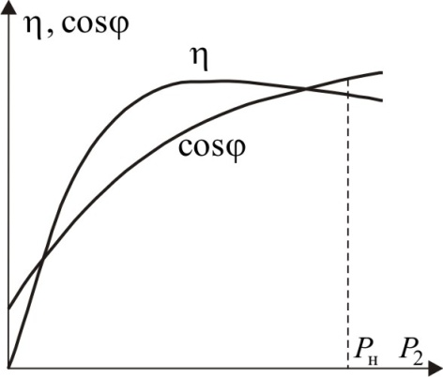
Рис. 2. Зависимости КПД $η$ и коэффициента мощности $\text{cos}ϕ$
от мощности на валу $P_{2}$
Если к обмоткам двигателя подведено номинальное напряжение $U_{1}=U_{1н}$, изменяющееся с номинальной частотой$f_{1}=f_{1н}$, то двигатель имеет характеристики, называемые естественными характеристиками. На естественных характеристиках находятся точки, соответствующие номинальному режиму работы асинхронного двигателя. Если же $U_{1}<U_{1н}$ или $f_{1}≠f_{1н}$, то характеристики, соответствующие этим условиям, называются искусственными. На этих характеристиках двигатель работает при пуске, торможении, реверсе и регулировании частоты вращения.
Естественные механическая и электромеханическая характеристики двигателя приведены на рис. 3. Как видно, эти зависимости нелинейны. Уравнения, описывающие эти характеристики, получают из анализа схем замещения асинхронного двигателя.
Далее приведены без вывода некоторые промежуточные и конечные соотношения, позволяющие в самом общем виде проследить функциональные связи между параметрами и переменными, характеризующими работу асинхронного двигателя.
Фазный ток обмотки ротора
$I_{2}=\frac{E_{2}}{\sqrt{r_{2}^{2}+x_{2}^{2}}}=\frac{E_{\text{2к}}⋅s}{\sqrt{r_{2}^{2}+{\left(x_{2к}⋅s\right)}^{2}}},$ (11)
где $E_{\text{2к}}$ и $E_{2}=E_{\text{2к}}⋅s$ – ЭДС фазы обмотки ротора при неподвижном роторе $\left(n=0,s=1\right)$ и при скольжении $\left(s≠1\right)$, соответственно; $r_{2}$ – активное сопротивление фазы обмотки ротора; $x_{\text{2к}}$ и $x_{2}=x_{\text{2к}}⋅s$ – индуктивные сопротивления фазы обмотки ротора при неподвижном роторе $\left(n=0,s=1\right)$ и скольжении $\left(s≠1\right)$.
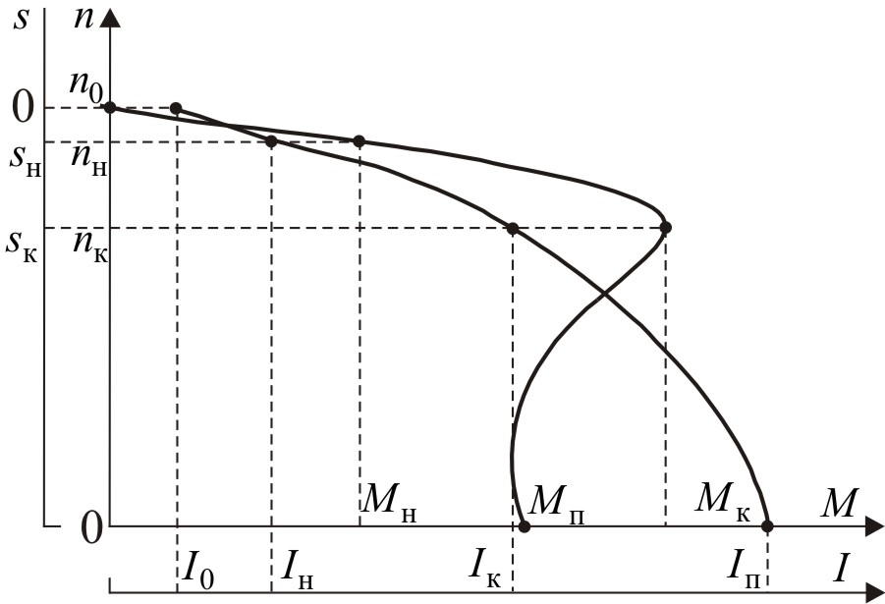
Рис. 3. Естественные механическая $n(M)$ и электромеханическая $n(I)$ характеристики двигателя
Электромагнитный момент электродвигателя
$M=с⋅Ф⋅I_{2}⋅{\text{cosψ}}_{2},$ (12)
где Ф – магнитный поток одного полюса двигателя; $с$ – постоянный коэффициент, зависящий от конструкции двигателя.
Косинус угла сдвига фаз между ЭДС и током ротора
${\text{cosψ}}_{2}=\frac{r_{2}}{\sqrt{r_{2}^{2}+x_{2}^{2}}}=\frac{r_{2}}{\sqrt{r_{2}^{2}+{\left(x_{2к}⋅s\right)}^{2}}}$ (13)
Если ротор двигателя имеет частоту вращения $n=n_{0}\left(s=0\right)$, то, как следует из (11) и (12), $I_{2}=0$ и $M=0$.
При вращении ротора с частотой $n=n_{0}$ двигатель потребляет из трехфазной сети реактивный ток намагничивания $I_{0}$, который создает вращающееся магнитное поле. Работу двигателя при $n=n_{0}$ называют режимом идеального холостого хода. Как следует из (11), при уменьшении значения $n$ (увеличении значения $s$) ток ротора $I_{2}$ возрастает, что приводит к увеличению тока $I_{1}$, потребляемого из сети. В первом приближении при работе двигателя под нагрузкой реактивная составляющая потребляемого из сети тока не зависит от частоты вращения ротора или скольжения.
Токи $I_{2}$ и $I_{1}$ достигают наибольших значений при $\left(n=0,s=1\right)$. Эти значения называют пусковыми токами и обозначают обычно $I_{\text{2п}}$ и $I_{\text{1п}}$.
Момент при частоте вращения $n_{к}$ (скольжении $s_{к}$) достигает наибольшего значения, который в состоянии развить двигатель. Это значение момента называют критическим моментом и обозначают $M_{к}$. Момент при частоте вращения $\left(n=0,s=1\right)$ называют пусковым и обозначают $M_{п}$.
Для упрощенных расчетов часто полагают $r_{1}≈0$, что не вносит существенной погрешности для двигателей мощностью более 5 кВт. При этом допущении для механической характеристики получено приближенное выражение
$M=\frac{2M_{к}}{\frac{s}{s_{к}}+\frac{s_{к}}{s}}\text{.}$ (14)
Значение $M_{к}$ определяется из заданного в паспортных данных отношения ${M_{к}}/{M_{н}}=λ$, а $s_{к}$ – из уравнения (14) при подстановке в него $s=s_{н}$ и $M=M_{н}$
$s_{к}=s_{н}⋅\left(λ±\sqrt{λ^{2}−1}\right)\text{.}$ (15)

1.5. Регулирование частоты вращения асинхронных двигателей
При работе многих механизмов необходимо регулировать частоту или скорость их вращения. На основании формул (2), (4), (5) можно записать
$n=n_{0}⋅\left(1−s\right)=\frac{\text{60}f_{1}}{p}\left(1−s\right)\text{.}$ (16)
Из соотношения (16) видно, что в общем случае при заданной нагрузке на валу частоту вращения ротора асинхронного двигателя можно регулировать:
1. Изменением частоты $f_{1}$ источника питания;
2. Изменением числа пар полюсов $p$;
3. Изменением скольжения $s$ (только для двигателей с фазным ротором).
В данной лабораторной работе рассматривается, как наиболее перспективный, первый способ регулирования. Для его реализации статорные обмотки асинхронного двигателя подключают к источнику питания через специальное устройство, называемое преобразователем частоты (ПЧ). В настоящее время ПЧ выполняют на силовых полупроводниковых приборах – тиристорах или транзисторах. Эти устройства одновременно с изменением частоты напряжения на фазных обмотках двигателя обеспечивают возможность изменения и его амплитуды. Это необходимо для сохранения на некотором, например, на номинальном, уровне магнитного потока двигателя $Ф$ при $f_{1}<f_{1н}$. Приближенно, без учета активного сопротивления статорной обмотки ($r_{1}≈0$), можно считать, что магнитный поток $Ф$определяется приложенным напряжением $U_{1}$, частотой $f_{1}$ и конструктивными параметрами обмотки $w_{1}\text{ и }k_{1}$
$Ф≈\frac{U_{1}}{4,\text{44}⋅w_{1}⋅k_{1}⋅f_{1}}≡\frac{U_{1}}{f_{1}},$ (17)
где $w_{1}\text{ и }k_{1}$– число витков и обмоточный коэффициент фазы обмотки статора.
При $r_{1}≈0$ критический момент $M_{к}$также оказывается пропорциональным отношению ${U_{1}}/{f_{1}}$, поэтому выполнив условие ${U_{1}}/{f_{1}}=\text{const}$ при неизменном моменте нагрузки на валу двигателя $M_{с}$ обеспечивается постоянство перегрузочной способности двигателя λ. Идеализированному условию ${U_{1}}/{f_{1}}=\text{const}$ соответствует семейство механических характеристик при частотном регулировании, как показано на рис. 4.
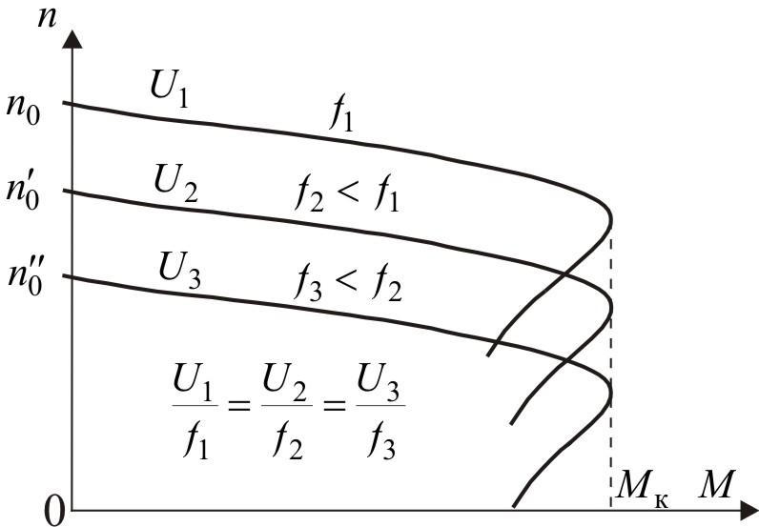
Рис. 4. Механические характеристики при частотном регулировании

2. ЗАДАНИЯ И ПОРЯДОК ВЫПОЛНЕНИЯ РАБОТЫ

2.1. Описание лабораторного стенда
При выполнении работы используется универсальный стенд «Электрические машины», а также персональный компьютер с программой исследования характеристик электрических машин ActiveServo.
Электрическая схема подключения обмоток двигателя к источнику питания и измерительным приборам приведена на рис. 5.
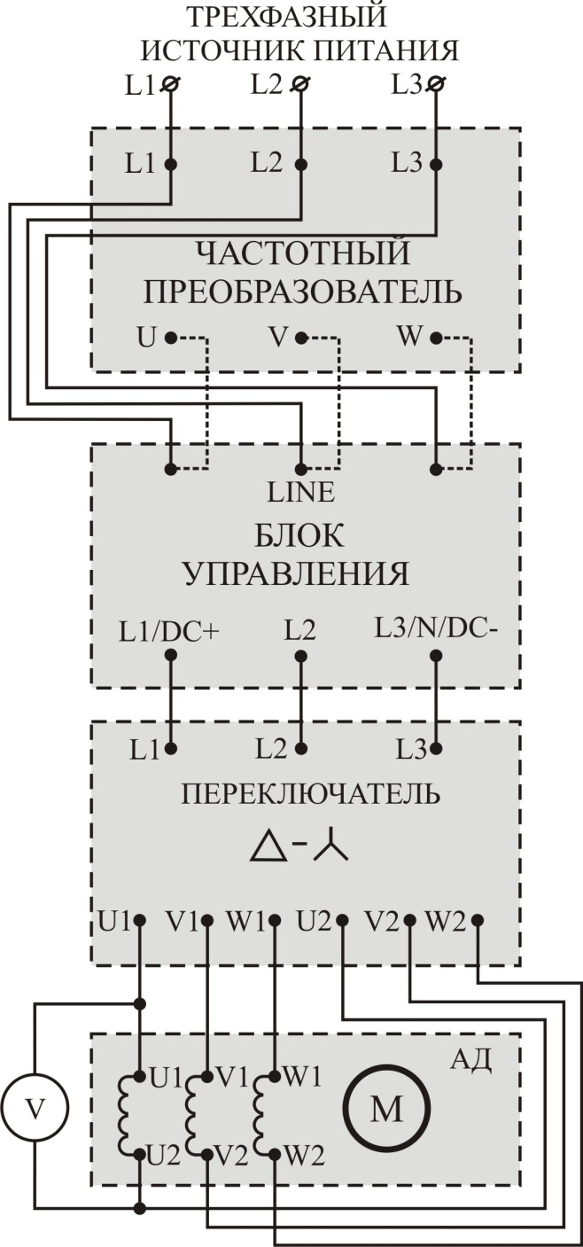
Рис. 5. Схема подключения двигателя к измерительному стенду

Внимание. Входные клеммы LINE блока управления, рис. 5, могут быть соединены:
а) с выходными клеммами L1, L2, L3 нерегулируемого трехфазного источника (на рис. 5 соединение показано сплошными линиями);
б) с выходными клеммами U, V, W частотного преобразователя (на рис. 5 соединение показано пунктирными линиями).
Переключение линий питания с варианта соединения «а» на вариант соединения «б» производится только преподавателем.
Перед началом работы убедитесь, что соединение проведено в соответствии с вариантом «а».
Вид передней панели стенда с выполненными соединениями показан на рис. 6.
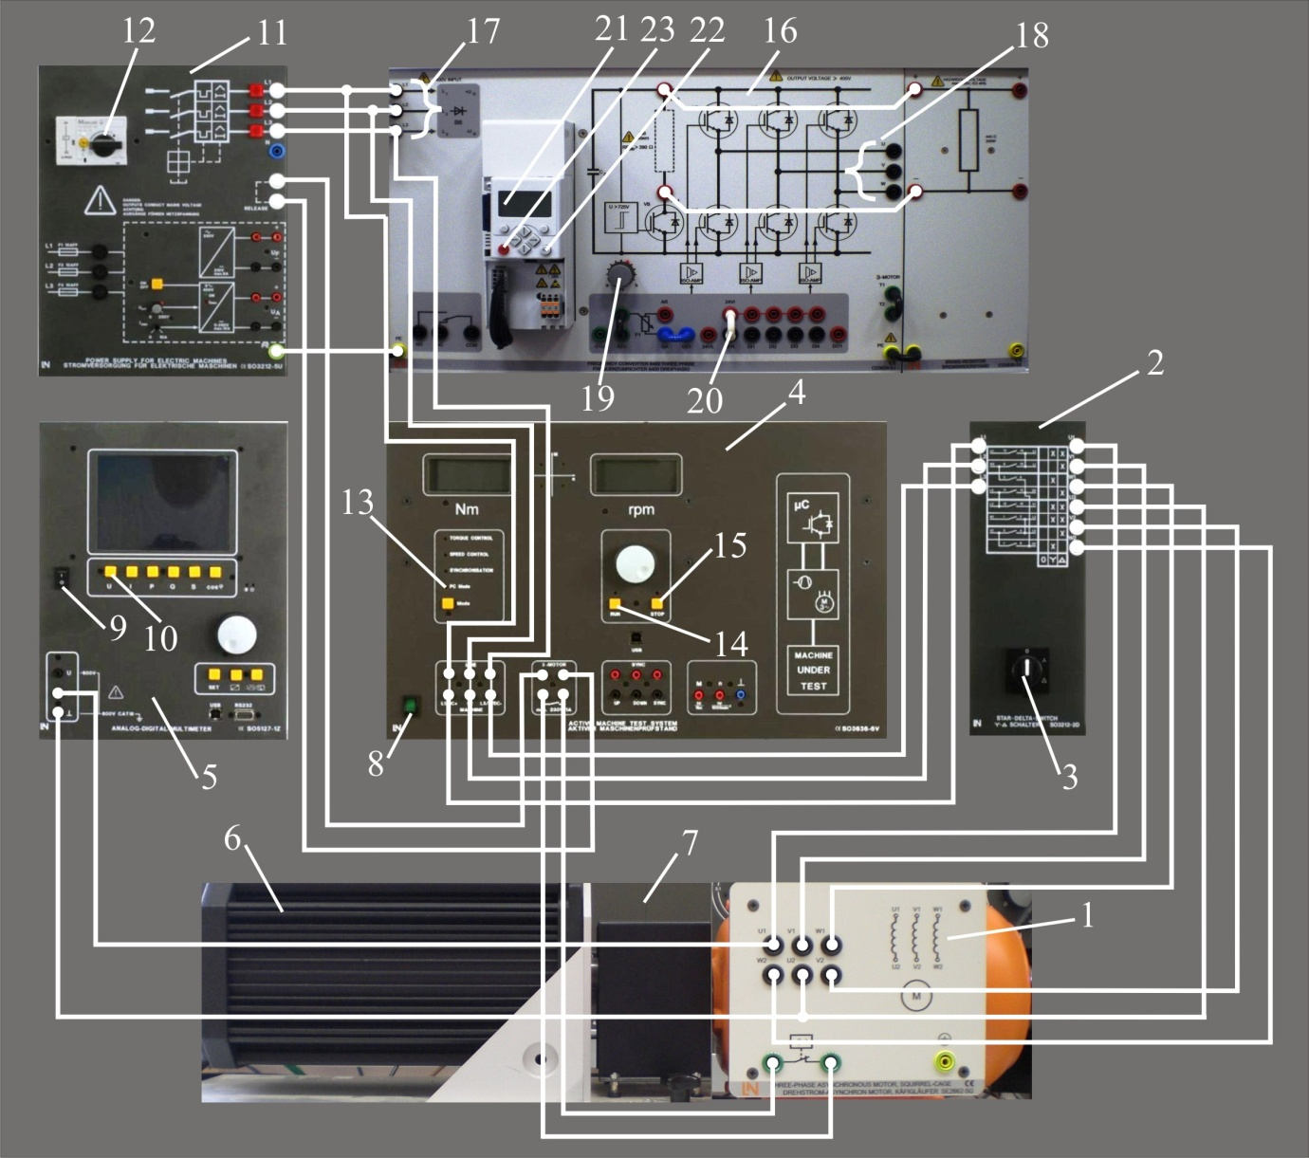
Рис. 6. Лицевая панель стенда.

Обмотки двигателя 1, рис. 6, соединены с переключателем 2, которым поворотом ручки 3 может быть установлено соединение обмоток треугольником или звездой. Переключатель соединен с блоком управления 4. Фазное напряжение двигателя измеряется мультиметром 5. В блоке управления также происходит измерение линейного напряжения и тока и эти параметры по шине данных передаются в персональный компьютер.
Перед началом работы валы двигателя 1 и нагрузочного устройства 6 (рис. 6) должны быть соединены резиновой муфтой и накрыты защитной крышкой 7.
Включите питание блока управления нагрузочным устройством тумблером 8 и питание мультиметра тумблером 9. Кратковременно нажмите и отпустите клавишу 10 (U) мультиметра. Убедитесь, что ручка 3 переключателя находится в нулевом положении. Включите источник питания 11 поворотом переключателя 12, при этом загораются три индикаторных лампы в фазах трехфазной сети.
Включите персональный компьютер и откройте программу ActiveServo. Убедитесь, что светодиод 13 на блоке управления, отображает режим PC mode.
На рабочем столе компьютера находятся две папки. В папке «Асинхронный двигатель» находятся файлы, необходимые для выполнения пунктов задания лабораторной работы. Папка «Отчет» изначально пуста, в нее сохраняются файлы, отображающие результаты эксперимента. Если перед началом работы папка «Отчет» содержит какие-либо файлы, то удалите их.

2.2. Исследование механических характеристик двигателя
В этом пункте задания в автоматическом режиме снимаются и отображаются на экране компьютера следующие характеристики:
а) $n_{е}(M)$– естественная механическая характеристика (соединение обмоток двигателя треугольником), $n,\text{ об/мин}$ – скорость вращения вала двигателя, $M,\text{ Нм}$ – момент нагрузки на валу;
б) $n_{и}(M)$– искусственная механическая характеристика (соединение обмоток двигателя звездой).
Выберите в программе ActiveServo вкладку File – Open – Асинхронный двигатель и откройте файл «Механические характеристики». На экране компьютера отобразятся заранее заготовленные и размеченные в необходимом масштабе оси графиков.
Порядок действий при снятии характеристик.
Запустите двигатель, поворотом ручки переключателя 3 в положение «треугольник». Нажмите RUN (поз. 14, рис. 6) в блоке управления. Левой кнопкой мыши активируйте в меню управления, рис. 7, кнопку 1, запускающую процесс измерений. При этом в левой части экрана начинает отображаться частота вращения вала двигателя.
Далее активируйте кнопку начала автоматического теста 2, рис. 7. Нагрузочное устройство автоматически начинает изменять скорость на валу в заданных пределах (20 отсчетов), а частота вращения и момент двигателя отображаются на графике. При необходимости повторных измерений, результаты с экрана могут быть удалены кнопкой 3, рис. 7.
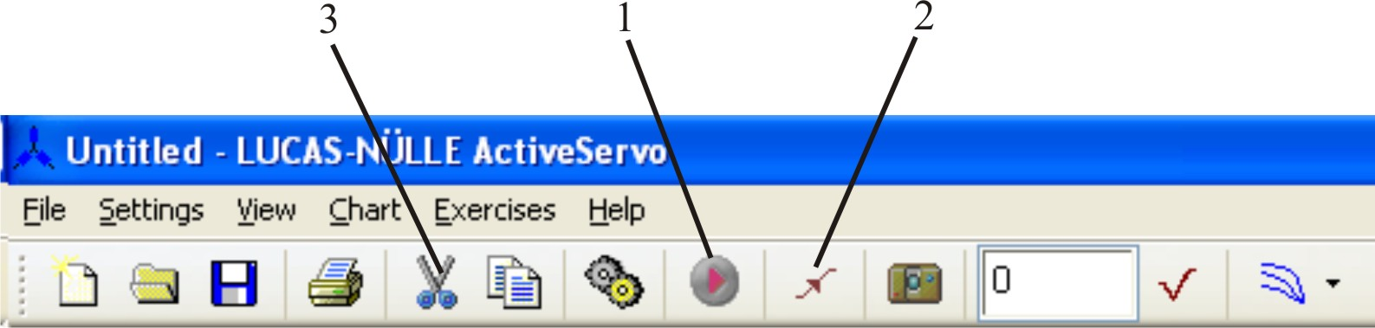
Рис. 7. Меню управления

Если измерения завершились удачно, переведите переключатель 3 в положение «звезда» и снова активируйте кнопку начала автоматического теста 2, рис. 7.
После завершения измерений нажмите кнопку STOP в блоке управления (поз. 15, рис. 6) и переведите переключатель 3 в положение 0.
Предъявите результаты измерений преподавателю, а затем сохраните файл с графиками под тем же именем в папке «Отчет».

2.3. Исследование электромеханических характеристик
В этом пункте задания в автоматическом режиме снимаются и отображаются на экране компьютера следующие характеристики:
а) $n_{е}(I)$– естественная электромеханическая характеристика (соединение обмоток двигателя треугольником), $n,\text{ об/мин}$ – скорость вращения вала двигателя, $I,\text{ A}$ – ток, потребляемый двигателем из сети;
б) $n_{и}(I)$– искусственная электромеханическая характеристика (соединение обмоток двигателя звездой).
Выберите в программе ActiveServo File – Open – Асинхронный двигатель и откройте файл «Электромеханические характеристики». На экране отобразятся заранее заготовленные и размеченные в необходимом масштабе оси графиков.
Для проведения автоматического теста выполните действия, изложенные в разделе 2.2 (Порядок действий при снятии характеристик).

2.4. Исследование рабочих характеристик двигателя
В этом пункте задания в автоматическом режиме снимаются и отображаются на экране компьютера следующие характеристики:
а) $η(P_{2})$– зависимость КПД $η\text{, \%}$, от мощности $P_{2},\text{ Вт}$, на валу двигателя;
б) $\text{cos}ϕ(P_{2})$– зависимость косинуса сдвига фазы между напряжением и током от мощности $P_{2}$, на валу двигателя.
Выберите в программе ActiveServo File – Open – Асинхронный двигатель и откройте файл «Рабочие характеристики».
На экране отобразятся заранее заготовленные и размеченные в необходимом масштабе оси графиков.
Для проведения автоматического теста (только при соединении обмоток треугольником) выполните действия, изложенные в разделе 2.2 (Порядок действий при снятии характеристик).

2.5. Исследование механических характеристик при частотном регулировании
Внимание. Перед началом эксперимента необходимо изменить схему питания стенда на вариант «б» (см. пункт 2.1). Провода, идущие к клеммам LINE блока управления 4, рис. 6, должны быть отсоединены от выходных клемм L1, L2, L3 нерегулируемого трехфазного источника 11 и соединены с выходными клеммами U, V, W (поз. 18, рис. 6) преобразователя частоты 16. Преобразователь частоты 16 получает питание от нерегулируемого источника 11 через входные клеммы 17.
Изменение схемы подключения производится только преподавателем!
В этом пункте задания в автоматическом режиме снимаются и отображаются на экране компьютера механические характеристики при различных частотах питающего напряжения.
1. Выберите в программе ActiveServo вкладку File – Open – Асинхронный двигатель и откройте файл «Частотное регулирование».
2. Регулятор частоты 19, рис. 6, поставьте в среднее положение. Это соответствует частоте трехфазного регулируемого напряжения на выходных клеммах 18 частотного преобразователя $f_{1}≈\text{25}\text{ Гц}$.
3. Включите трехфазный источник 11 поворотом ручки 12. На пульте управления преобразователя частоты нажмите кнопку RUN (поз. 22, рис. 6). Для запуска двигателя необходимо вынуть перемычку RFR (поз. 20) и установить ее обратно. Ротор двигателя начнет вращаться.
4. Левой кнопкой мыши активируйте в меню управления, рис. 7, кнопку 1, запускающую процесс измерений. При этом в левой части экрана (под анимацией двигателя) начинает отображаться частота вращения вала двигателя. При среднем положении регулятора частоты 19, частота вращения вала будет приближенно равна 1500 об/мин.
5. Регулятором 19 установите частоту вращения холостого хода двигателя $n_{0}=\text{3000}\text{ об/мин}$, контролируя ее в левой части экрана. Такая частота вращения соответствует выходной частоте преобразователя $f_{1}=\text{50}\text{ Гц}$.
Примечание. При установке частоты вращения двигателя допускается незначительное её отклонение от значения 3000 об/мин (несколько об/мин).
6. Подготовьте таблицу 2 и запишите в нее измеренные значения частоты вращения $n_{0}$, фазного напряжения $U_{1}$ (отображается на экране мультиметра 5, рис. 6) и рассчитанные значения ${U_{1}}/{f_{1}}$.
Таблица 2
$$f_{1},\text{ Гц}$$ | 50 | 40 | 30
$$n_{0},\text{ об/мин}$$
$$U_{1},\text{ В}$$
$${U_{1}}/{f_{1}}$$

7. Левой кнопкой мыши активируйте в меню управления, рис. 7, кнопку начала автоматического теста 2. Нагрузочное устройство автоматически начинает изменять момент на валу в заданных пределах (5 отсчетов), а механическая характеристика отображается на графике.
Примечание. Если после окончания автоматического теста возникает перегрузка, приводящая к остановке двигателя, перезапустите двигатель повторно. Для этого сначала нажмите кнопку STOP (поз. 23, рис. 6), а затем кнопку RUN (поз. 22).
8. Повторите п.п. 5, 6, 7 при $n_{0}=\text{2400}\text{ об/мин}$(соответствует частоте питающего напряжения $f_{1}=\text{40}\text{ Гц}$) и $n_{0}=\text{1800}\text{ об/мин}$(соответствует частоте питающего напряжения $f_{1}=\text{30}\text{ Гц}$).
9. После завершения измерений нажмите последовательно кнопку STOP в блоке управления (поз. 15, рис. 6) и кнопку STOP преобразователя частоты (поз. 23, рис. 6), ручкой 12 выключите питание двигателя и переведите переключатель 3 в положение 0. Выключите питание мультиметра (поз. 9) и блока управления (поз. 8).
Предъявите результаты измерений преподавателю, а затем сохраните файл с графиками под тем же именем в папке «Отчет».
По результатам экспериментальных исследований заполните таблицу 3. При заполнении таблицы используются естественные механические, электромеханические и рабочие характеристики при соединении обмоток двигателя треугольником. Номинальный ток считается известным и берется из паспортных данных двигателя.
Таблица 3 (начало)
$$I_{н}$$ | $$n_{н}$$ | $$I_{п}$$ | $$M_{н}$$ | $$M_{к}$$ | $$M_{п}$$ | $$\frac{M_{к}}{M_{н}}$$ | $$\frac{M_{п}}{M_{н}}$$
А | $$\frac{\text{об}}{\text{мин}}$$ | А | Нм | Нм | Нм
2,6
Таблица 3 (продолжение)
$$\frac{I_{п}}{I_{н}}$$ | $$P_{н}$$ | $$P_{\text{1н}}$$ | $$η_{н}$$ | $$\text{cos}ϕ_{н}$$ | $$n_{0}$$ | $$p$$ | $$s_{н}$$
 | Вт | Вт |  |  | $$\frac{\text{об}}{\text{мин}}$$

3. ОТЧЕТ ПО РАБОТЕ
Отчет должен содержать:
- идентификатор группы, фамилию студента, дату выполнения работы;
- название лабораторной работы;
- файлы характеристик двигателя (папка «Отчет»), заполненную сводную таблицу 3;
- анализ результатов, обобщения и выводы по работе;
- место для подписи преподавателя.

4. ВОПРОСЫ ДЛЯ САМОКОНТРОЛЯ
- Как устроен трехфазный асинхронный двигатель?
- Каков принцип действия асинхронного двигателя? Каковы необходимые условия для создания вращающегося магнитного поля?
- Какие частоты вращения может иметь магнитное поле асинхронных двигателей при питании от промышленной сети? По какой формуле они определяются?
- Почему частота вращения ротора $n$обычно меньше частоты
вращения магнитного поля $n_{0}$?
- Какая существует связь между скольжением и частотами вращения ротора и магнитного поля? Каковы в среднем значения скольжения и частоты вращения ротора асинхронного двигателя при номинальной нагрузке?
- Из каких условий выбирают способ соединения между собой фаз обмотки статора?
- Как выглядят механическая и электромеханическая характеристики двигателя? Покажите на них пусковой, критический, номинальный моменты и соответствующие им токи.
10. От чего зависят энергетические показатели двигателя $η(P_{2})$ и $\text{cos}ϕ(P_{2})$? Почему целесообразно иметь более высокие энергетические показатели?
11. Перечислите все виды потерь в асинхронных двигателях.
12. Какие номинальные данные асинхронных двигателей указаны в справочной литературе? Что понимают под номинальной мощностью двигателя?
13. Назовите способы регулирования частоты вращения асинхронных двигателей с короткозамкнутым ротором.
14. Почему при частотном регулировании стремятся поддерживать постоянным соотношение ${U_{1}}/{f_{1}}$?

5. СПИСОК ЛИТЕРАТУРЫ
1.Борисов Ю.М., Липатов Д.Н., Зорин Ю.Н. Электротехника.
С-Петербург: 2012.
2. Касаткин А.С., Немцов М.В. Электротехника : учеб. для вузов М: Издательский центр « Академия» , 2010.- 544с.
3. Кацман М.М. Электрические машины. – М. Издательский центр «Академия, 2003. – 496с.

